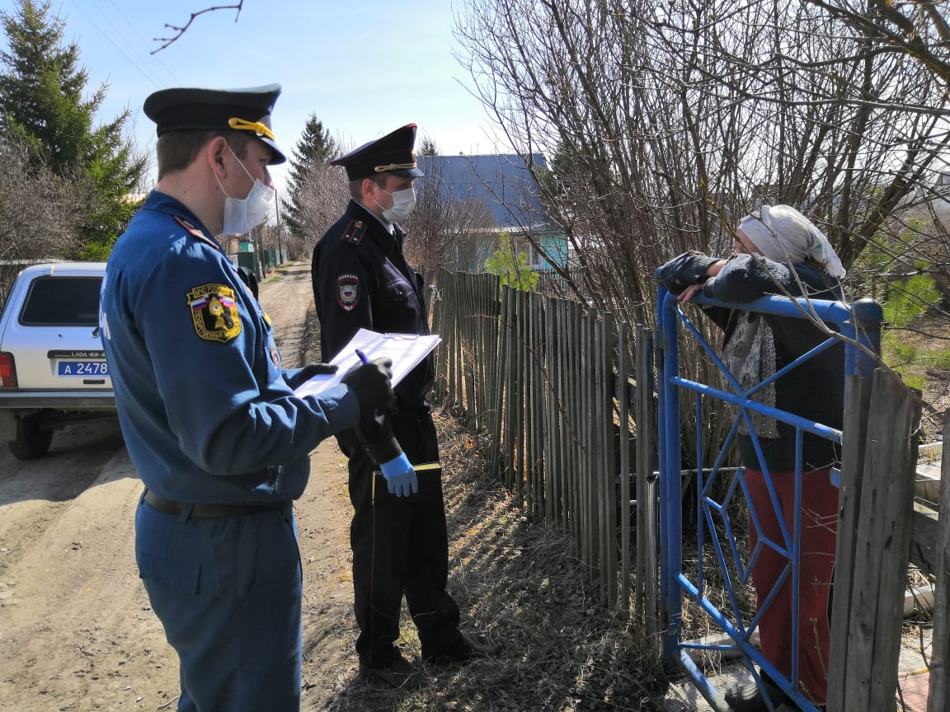

Около 80 тысяч рублей заплатят нарушители пожарного законодательства  
  
В Омской области в усиленном режиме ведется работа по недопущению возникновения природных пожаров, установлен особый противопожарный режим.  
Круглосуточно производится космический мониторинг по выявлению термических точек. С начала пожароопасного периода зарегистрировано более 1950 термических точек. Каждая из них проверена и отработана органами государственного пожарного надзора и лесхозом Омской области.  
Устанавливаются причины возникновения термических точек, а виновные лица привлекаются к административной ответственности.  
По данным фактам составлено более 200 протоколов об административных правонарушениях и возбуждено около 335 административных расследований.  
Так, например, к административной ответственности привлечен один из «поджигателей» сухой растительности.  
18 апреля вблизи деревни Елизарово Седельниковского района произошло возгорание сухой растительности на площади 100 000 кв.м. Пожар был ликвидирован. В ходе проверки были установлены два свидетеля, которые указали на гражданина, который производил сжигание сухой растительности. Виновный свою вину признал. По итогам выявленных нарушений гражданин был привлечен к административной ответственности.  
«Всего в настоящее время за нарушение правил пожарной безопасности, связанных с поджогом сухой растительности, привлечено к административной ответственности 37 граждан. По результатам рассмотрения дел, нарушители правил пожарной безопасности понесут административную ответственность в виде штрафов на общую сумму около 80 000 рублей», - рассказал заместитель начальника управления надзорной деятельности и профилактической работы - начальник отдела административной практики и дознания Главного управления МЧС России по Омской области Вадим Вшивцев.